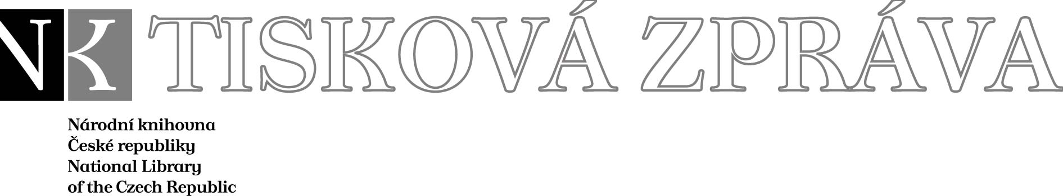
11. 3. 2008

Více najdete na www.nkp.cz a www.klementinum.cz <Pro novináře>

Ďáblova bible se vrátila do Švédska

Výstavu Codex gigas – Ďáblova bible (Tajemství největší knihy světa), která v pražské Galerii Klementinum představila legendami opředený středověký rukopis, zhlédlo od 20. září loňského roku do 9. března 61 768 návštěvníků. Ďáblova bible se navíc dočkala i mimořádného ohlasu v literatuře a ve filmu – u příležitosti výstavy vyšly čtyři knihy (včetně českého překladu historického románu z němčiny), byly natočeny dva dokumentární snímky a režisér Jiří Strach nyní připravuje hraný film Ďáblova lest. Režisér se svým filmovým štábem ostatně patřil o uplynulém víkendu mezi poslední návštěvníky, kteří měli možnost unikátní dílo spatřit na vlastní oči. Ďáblova bible byla dnes ráno převezena za přísných bezpečnostních opatření na letiště a letadlo Armády České republiky ji přepravilo zpět do Švédska, kde bude uložena ve sbírkách švédské Královské knihovny ve Stockholmu.

Úsek komunikace NK ČR

public.ur@nkp.cz

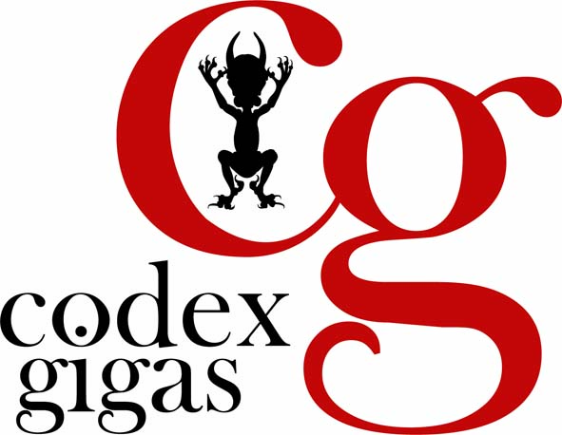

Codex gigas – Ďáblova bible (Tajemství největší knihy světa)
Galerie Klementinum (Křižovnická 190, Praha 1)
20. 9. 2007 – 9. 3. 2008

Partneři Národní knihovny ČR:

generální partner NK ČR
___________________________________________________________________



hlavní partner NK ČR
___________________________________________________________________

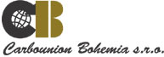

partneři NK ČR
___________________________________________________________________

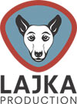

mediální partneři NK ČR
___________________________________________________________________

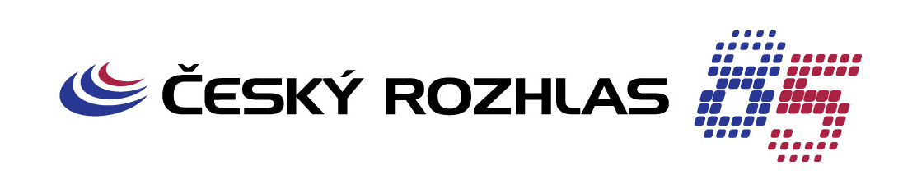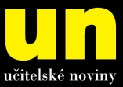



Národní knihovna České republiky, Klementinum 190, 110 00 Praha 1, tel./fax: +420 221 663 277
e-mail: public.ur@nkp.cz
www.nkp.cz • www.klementinum.cz

